RIWAYAT HIDUP

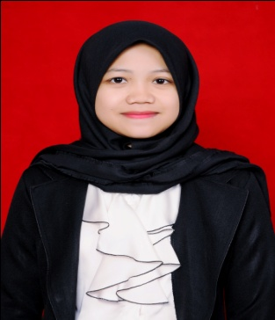
Arwita, dilahirkan di Ujung Pandang 04 Mei 1993 provinsi Sulawesi Selatan. Arwita adalah anak kedua dari tiga bersaudara, dari pasangan Rahman dan Norma. Pendidikan yang pernah ditempuh, SD Inpres Banta-bantaeng, tamat pada tahun 2006, kemudian pada tahun yang sama melanjutkan ke SMP Negeri 01 Makassar dan tamat pada tahun 2009. Selanjutnya melanjutkan pendidikan ke SMA Negeri 08 Makassar dan tamat pada tahun 2012, setelah tamat SMA kemudian melanjutkan lagi ke jurusan Pendidikan Guru Sekolah Dasar Fakultas Ilmu Pendidikan Universitas Negeri Makassar dan telah menyelesaikan studi pada tahun 2016.

